Страхователям о выборе формата трудовой книжки

19 ноября 2020 г.
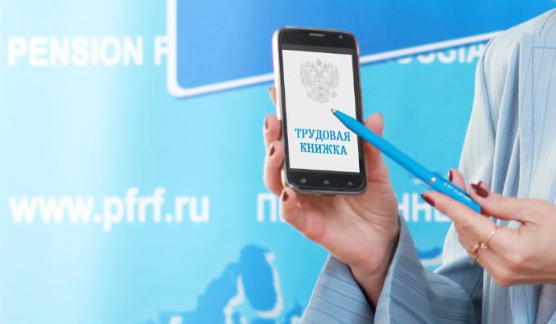
ГУ – Главное управление ПФР № 9 по г. Москве и Московской области информирует страхователей, что 31 октября закончился срок уведомления работников об изменениях в трудовом законодательстве по формированию сведений о трудовой деятельности в электронном виде и о праве работника выбрать способ ведении трудовой книжки. До 31 декабря текущего года работнику необходимо подать заявление о продолжении ведения работодателем бумажной трудовой книжки либо о предоставлении сведений о трудовой деятельности в электронном виде. Информация о поданном работником заявлении включается в сведения о трудовой деятельности, представляемые работодателем в ПФР по форме СЗВ-ТД. В целях реализации права выбора работником способа ведения сведений о трудовой деятельности работодатель должен представить в отношении зарегистрированных лиц сведения по форме СЗВ-ТД с отражением информации о выборе способа ведения сведений о трудовой деятельности. На сегодняшний день 11826 страхователей, стоящих на учете в ГУ ПФР № 9, уже представили отчетность в Пенсионный фонд. С теми страхователями, кто по какой-либо причине еще этого не сделал, ГУ - Главное управление ПФР № 9 проводит активную информационно-разъяснительную работу: направляет информационные письма, проводит семинары для страхователей, готовит и размещает пресс-релизы, публикации в средствах массовой информации, на сайтах муниципальных властей, в социальных сетях. Кроме того, специалистами Управления ПФР № 9 оказывается консультативная помощь страхователям по вопросам порядка формирования и представления сведений о трудовой деятельности по форме СЗВ-ТД с отражением сведений о выборе работником способа ведения трудовой книжки. ГУ – Главное управление ПФР № 9 по г. Москве и Московской области обращает внимание, что в случае если ранее работник подавал заявление о сохранении бумажной трудовой книжки, он вправе поменять свое решение и перейти на электронный вариант. Начальник ГУ - Главного управления ПФР № 9 по г. Москве и Московской области Людмила Тарасова рекомендует «пересмотреть свое решение и до конца текущего года подать новое заявление. Ведение трудовой книжки в электронном виде — это более быстрый и удобный способ получения информации о своей трудовой деятельности».

